|  |
| --- |
| **DUOC UC - Escuela de informática y telecomunicaciones** |
| Propuesta de Proyecto y Especificación de Requisitos de Software |
| Proyecto: Clean Vp |
|  |
| **Revisión*: 01*** |
| **11/07/2023** |

|  |
| --- |
| Planificación y Especificación de Requisitos según estándares; IEEE 830, ISO9000 y PMI. |
|  |

**Contenido**

*DUOC UC - Escuela de informática y telecomunicaciones 1*

**Ficha del documento 3**

**1. Introducción 5**

1.1. Propósito 5

1.2. Ámbito del Sistema 5

1.3. Definiciones, Acrónimos y Abreviaturas 6

1.4. Referencias 7

1.5. Visión General del Documento 7

**2. Descripción General 8**

2.1. Perspectiva del Producto 8

2.2. Funciones del Producto 9

2.3. Características de los Usuarios 9

2.4. Restricciones 10

2.5. Suposiciones y Dependencias 10

2.6. Requisitos Futuros 10

**3. Requisitos Específicos 11**

3.1 Requisitos comunes de las interfaces 12

*3.1.1 Interfaces de usuario 12*

*3.1.2 Interfaces de hardware 12*

*3.1.3 Interfaces de software 13*

*3.1.4 Interfaces de comunicación 13*

3.2 Requisitos funcionales 14

3.3 Requisitos no funcionales 15

*3.3.1 Requisitos de rendimiento 15*

*3.3.2 Seguridad 15*

*3.3.3 Fiabilidad 15*

*3.3.4 Disponibilidad 16*

*3.3.5 Mantenibilidad 16*

*3.3.6 Portabilidad 16*

3.4 Otros Requisitos 16

**4. Propuesta de Planificación 17**

4.1 Descripción general acerca de la Planificación 17

*4.1.2 Definición del Equipo de Trabajo 17*

*4.1.3 Definición de Actividades principales del Proyecto 17*

*4.1.4 Diagrama EDT 18*

*4.1.5 Carta Gantt 18*

*4.1.6 Resumen Costos del Desarrollo del Proyecto 19*

4.2 Plan de Control de Cambio 20

5. Anexos 20

*5.1 Acta de Proyecto 20*

*5.2 Matriz Especificación de Requerimientos 25*

*5.3 Diagrama de Casos de Uso General 31*

*5.4 Planilla Casos de Uso 32*

*5.5 Prototipado de Software 33*

*5.6 Planilla entregables del Proyecto 50*

5.7 Matriz EDT. Planilla Detallada Cálculo de Esfuerzo 51

**Ficha del documento**

|  |  |  |  |
| --- | --- | --- | --- |
| **Fecha** | **Revisión** | **Autor** | **Modificación** |
| 11/07/2023 |  | * Victor Martínez Carrillo * Ignacio Messina Luna * Matías Morales Inzulza * Gerardo Serrano Soto * Baltazar Solís Garrido * Byron Solís Pérez |  |

**Integrantes:**

|  |  |
| --- | --- |
| **Nombre Integrante del Equipo** | **Rol Definido** |
| Matias Morales | Lider de proyecto |
| Gerardo Caceres | Ingeniero de Software |
| Baltazar Solis | Quality Assurance |
| Byron Solis | Desarrollador de BDD |
| Victor Martinez | Diseñador Web |
| Ignacio Messina Luna | Analista Programador |

**1. Introducción**

Este documento nos presenta el proyecto de desarrollo de una aplicación de escritorio para la empresa Clean VIP, enfocada en el área de recursos humanos. La aplicación tiene como objetivo agilizar y mejorar la gestión de contrataciones, bonificaciones y capacitaciones dentro de la organización. Mediante una interfaz intuitiva y funcional, permitirá registrar y administrar datos de candidatos, calcular y asignar bonificaciones de manera precisa, y realizar un seguimiento detallado de las capacitaciones de los empleados. Con este proyecto, Clean VIP busca incrementar la eficiencia en la gestión de recursos humanos, optimizar la asignación de bonificaciones y promover el desarrollo profesional de los empleados.

**1.1. Propósito**

El presente informe tiene como propósito definir las especificaciones de requerimientos de software, tanto funcionales como no funcionales, para la implementación de una aplicación de escritorio para el área de Recursos Humanos, enfocada en la gestión de bonificaciones, capacitaciones y contrataciones. Esta aplicación permitirá registrar y administrar de manera eficiente y centralizada todos los datos y procesos relacionados con la asignación de bonificaciones, el seguimiento de capacitaciones y los procesos de contratación de personal. Será utilizada por el departamento encargado de recursos humanos con el fin de optimizar y agilizar estos procesos en la organización. El objetivo principal es proporcionar una herramienta integral que facilite la gestión de bonificaciones, capacitaciones y contrataciones, contribuyendo a una administración eficiente y a la toma de decisiones informada en la organización.

**1.2. Ámbito del Sistema**

El sistema de escritorio "Sistema RRHH Clean Vip" está enfocado en Recursos Humanos, brindando funcionalidades para bonificaciones, capacitaciones y contrataciones.

Limitaciones del sistema: Compatible con sistemas operativos Windows 7 y versiones superiores. Requiere conexión a Internet para acceder y utilizar todas las funcionalidades del sistema.

Enfocado exclusivamente en el área de Recursos Humanos, sin abarcar otras áreas funcionales de la organización.

Beneficios, objetivos y metas esperadas:

Optimización de la gestión de bonificaciones, capacitaciones y contrataciones, permitiendo un control eficiente y centralizado de estos procesos. Mejora en la asignación equitativa y transparente de bonificaciones a los empleados.

Mayor control y seguimiento de las actividades de capacitación, fomentando el desarrollo y crecimiento profesional de los empleados. Agilización de los procesos de contratación, desde la identificación de candidatos hasta la selección y contratación final. Generación de reportes y estadísticas para respaldar la toma de decisiones informadas en el área de Recursos Humanos.

**1.3. Definiciones, Acrónimos y Abreviaturas**

**Informe:** Organiza y muestra la información almacenada en una base de datos.

**Usuario final:** Individuo con autorización para acceder al sistema, en este caso a la aplicación de recursos humanos de Clean Vip.

**Autorización:** Parámetro que especifica si el poseedor tiene acceso a una función específica del sistema o a una parte de la interfaz de usuario del sistema.

**Administrador del Sistema:** Persona encargada de brindar soporte técnico y operativo al sistema, responsable del departamento de RR.HH.

**Base de datos:** Conjunto de datos relacionados que se almacenan sistemáticamente para su posterior uso.

**Sistema de gestión de base de datos:** Software especializado dedicado a actuar como intermediario entre la base de datos, el usuario y las aplicaciones que la utilizan.

**Aplicación o software:** Programa informático diseñado para facilitar al usuario la realización de un tipo específico de trabajo.

**Capacitación:** Proceso de adquisición de conocimientos, habilidades y competencias específicas a través de la formación y el entrenamiento, con el propósito de mejorar el rendimiento y el desarrollo personal o profesional.

**Bonificación:** Compensación adicional o incentivo otorgado a los empleados como reconocimiento a su desempeño , esto evaluado en base a encuestas de satisfacción realizadas a clientes posterior a la entrega de servicio.

**Contratación:** Proceso de reclutamiento, selección y contratación de nuevos empleados para ocupar puestos vacantes en una organización.

**Programa de escritorio:** Aplicación de software diseñada para ser instalada y ejecutada en una computadora personal o portátil. Proporciona funcionalidades específicas para realizar tareas o actividades en el entorno local del dispositivo, sin requerir una conexión a internet constante.

**Reportes:** Documentos o informes que organizan y presentan de manera estructurada la información relevante contenida en una base de datos o sistema. Los reportes proporcionan resúmenes, análisis y visualización de datos para facilitar la toma de decisiones y la comunicación efectiva. En este caso son directamente realizados con los datos ingresados en el sistema de RRHH.

**BDD:** Abreviatura de Base de Datos.

**1.4. Referencias**

|  |  |
| --- | --- |
| **Documento** | **Referencia** |
| Planificación y especificación  de requisitos según estándares. | IEEE 830, ISO 9000 y PMI |

**1.5. Visión General del Documento**

En el presente informe se brinda una exhaustiva descripción de las características del sistema de software, profundizando en aspectos clave como su arquitectura, funcionalidades y tecnologías subyacentes. Además, se detallan minuciosamente las interfaces de usuario, enfocándose en su diseño intuitivo y amigable, usabilidad y experiencia del usuario.

Asimismo, se aborda de manera detallada las interfaces del sistema, destacando su integración con otros sistemas y su capacidad para intercambiar datos de manera eficiente y segura. Se exploran los protocolos de comunicación utilizados, los estándares de interoperabilidad implementados y los requisitos de seguridad inherentes a estas interfaces.

**2. Descripción General**

La aplicación de recursos humanos para el cliente Clean Vip, está enfocada en poder darle solución a los problemas por los cuales atraviesa la empresa y así también generar un orden en todo lo que corresponda a contrataciones,bonificaciones y capacitaciones.

Este sistema podrá ser ejecutado desde Windows 7 y sus versiones posteriores. Se caracteriza por su fácil y amigable uso.

**2.1. Perspectiva del Producto**

La aplicación Control RR.HH estará diseñada para trabajar en sistemas operativos Windows 7 ,8,10 y 11. En cualquier sistema operativo de los mencionados funcionará de manera óptima, la interfaz gráfica de usuarios es amigable y no tiene cambios relevantes en comparación entre S.O. Este producto trabajará de forma independiente, por lo que no dependerá de otros sistemas mayores.

Dependerá de una conexión a internet, con la cual tendrá acceso a los servidores correspondientes.

**INGRESAR INFORMACIÓN A CONTROL RR.HH**

|  |  |  |  |  |  |
| --- | --- | --- | --- | --- | --- |
| Acceso usuarios Autorizados | Áreas:  Capacitación  Bonificación  Contratación | Ingreso de  Información | Registro  de  información | Generación  de  reportes | Descargar  información |

**ALMACENAMIENTO DE INFORMACIÓN**

|  |
| --- |
| Toda la información ingresada al sistema se guarda de forma automática en un servidor de base de datos, todo tiene un respaldo en caso de cualquier emergencia. |

**SALIDA DE INFORMACIÓN**

|  |
| --- |
| Toda información ingresada al sistema se puede descargar mediante reportes, estos pueden ser generados por los usuarios y los administradores de sistema. |

**2.2. Funciones del Producto**

1: Registro de colaboradores.

2: Creación de cuentas de usuario.

3: Autentificación de usuarios.

4: Control y registro de bonificaciones.

5: Generación de reportes.

6: Control en formato de reportes (Excel y PDF).

7: Envío de ofertas de capacitación.

8: Registro de capacitaciones.

9: Control de estado de capacitaciones.

10: Garantía en confidencialidad de la información.

11: Eficiencia en respuestas a consultas de sistema.

**2.3. Características de los Usuarios**

Para la aplicación Control RR.HH, en Clean Vip habrá un administrador, el cual controlará los accesos de los usuarios y además, será quien asigne roles.

**Administrador de usuarios Clean Vip:** Es el encargado de realizar las funciones de control de acceso de los usuarios y además será quien asigne roles. Este cargo será desempeñado por el Jefe de Recursos Humanos.

Él podrá crear usuarios, asignar roles y asignar cargos. El podrá revisar los reportes de todos los usuarios que estén creados en el sistema.

Para este cargo es necesario una competencia de nivel usuario avanzado en manejo de tecnología.

Educación de Ingeniero en Recursos Humanos o similares.

**Usuario de Contrataciones:** Este usuario podrá ingresar a todo lo que corresponda al área de contrataciones, sólo podrá ver información y reportes que correspondan a su permiso asignado.

Para este puesto de trabajo, es necesario tener un conocimiento de usuario medio en el manejo de computadoras. Lo ideal es que tenga competencias de técnico superior o similar.

**Usuario de Capacitaciones:** Este usuario podrá ingresar a todo lo que corresponda al área de capacitación, sólo podrá ver información y reportes que correspondan a su permiso asignado.

Para este puesto de trabajo, es necesario tener un conocimiento de usuario medio en el manejo de computadoras. Lo ideal es que tenga competencias de técnico superior o similar.

**Usuario de Bonificaciones:** Este usuario podrá ingresar a todo lo que corresponda al área de bonificaciones, sólo podrá ver información y reportes que correspondan a su permiso asignado.

Para este puesto de trabajo, es necesario tener un conocimiento de usuario medio en el manejo de computadoras. Lo ideal es que tenga competencias de técnico superior o similar.

**Administrador de Sistemas:** Este usuario será el encargado de poder solucionar los inconvenientes que pudieran tener los usuarios y el administrador de cuentas, él tendrá acceso total al sistema de Control RR.HH.

Para este cargo es necesario tener una competencia de usuario avanzado en computación, lo ideal sería un Ingeniero en informática o un técnico en redes.

**2.4. Restricciones**

* Solución de escritorio
* Se debe usar con conexión a internet
* Compatible con Windows 7 o superiores.
* Depende de un administrador de la aplicación
* Ingreso solo con cuentas habilitadas.
* Respetar los colores de la empresa.
* Reportes en formato PDF o Excel.
* Sistema intuitivo y sin filtración de datos.

**2.5. Suposiciones y Dependencias**

* Se debe tener claro que el sistema solo funcionará en los sistemas operativos mencionados (W7,8,19 y 11), esto se hizo de tal manera, estudiando los equipos que usan actualmente la empresa y así darle también un uso más global, ya que los sistemas Windows son los más usados y amigables.
* Antes de que se use el sistema de RR.HH, cada usuario será capacitado, en donde se le explicará en detalle su tarea.

**2.6. Requisitos Futuros**

* Control RR.HH estará sujeto a cambios, actualizaciones o mejoras en caso de que el cliente lo llegara a necesitar.
* También hay disponibilidad de que a futuro se puedan agregar nuevos módulos o menús.
* En caso de querer conectar Control RR.HH a otros servicios o plataformas de software, se estudiará y se le ofrecerá la mejor solución a nuestro cliente.

**3. Requisitos Específicos**

Clean VIP, como destacamos anteriormente, es una empresa en pleno crecimiento. Frente a esto nace la necesidad de implementar el sistema informático que satisfaga los requerimientos actuales y futuros en proporción al aumento de colaboradores, solicitudes y funcionalidades a cumplir. Es por esto que en como empresa nuestra primera labor realizada fue el análisis de requisitos para desarrollar el sistema solicitado, los cuales fueron obtenidos por medio de reuniones, encuestas y conversaciones con diversos personajes objetivos en el proceso de toma de requerimientos, las cuales serán expuestas a continuación.

En la primera reunión formal, el cliente expuso los requisitos principales a cumplir con el sistema:

1. ***Se debe considerar una solución de escritorio.***
2. ***Debe considerar registrar las contrataciones, bonificaciones y capacitaciones de los colaboradores.***
3. ***Las bonificaciones son calculadas en base a la información de las encuestas de servicios que entregará de manera automática el sistema actual de la empresa.***
4. ***Mantener un listado con las capacitaciones que se realizan de manera anual.***
5. ***Los reportes pueden ser en pdf o Excel.***
6. ***Debe garantizar la confidencialidad de la información no permitiendo la fuga de datos.***
7. ***Los usuarios solo podrán ingresar al sistema si poseen una cuenta habilitada.***
8. ***Todas las consultas realizadas al sistema deben ser eficientes en respuesta.***
9. ***Dada la multiplicidad de usuarios, el sistema debe ser muy intuitivo y permitir consultar las ayudas necesarias.***
10. ***Se debe respetar los colores actuales de la empresa.***

Teniendo en cuenta los requerimientos indicados por el cliente, el equipo de desarrollo realizó un trabajo de investigación, haciendo uso de técnicas de levantamiento de requerimientos específicos, los cuales se obtuvieron mediante los siguientes métodos:

|  |  |  |
| --- | --- | --- |
| **Nº** | **Actores del Proyecto**  **Nombre** | **Técnica de Toma de Requerimiento** |
| 1 | *Gerente del Proyecto (Cliente)* | *Entrevista Presencial* |
| 2 | *Usuarios:*   * *Jefe de Departamento* * *Colaboradores* | *Cuestionario no presencial* |
| 3 | *Proveedores* | * *Lluvia de Ideas* * *Desarrollo de prototipos* * *Observación* |

A continuación serán detallados los requerimientos obtenidos durante la fase de planificación según sus características, usuarios y definición.

**3.1 Requisitos comunes de las interfaces**

El sistema, en términos generales, debe permitir el ingreso, análisis, organización y respaldo de la información antes ingresada al sistema, todo esto en torno a las funciones del departamento de RRHH. Frente a esto, las distintas interfaces han de permitir la carga masiva de datos de los usuarios, esto mediante planillas de excel con datos de usuarios, las cuales al ser ingresadas al sistema sean organizadas y almacenadas en la BDD y, a la vez, permita la generación de reportes con la información organizada según los requerimientos del usuario, mostrando los resultados en un formato PDF o Excel para su conservación futura. A continuación detallaremos los requisitos según el nivel de interfaz y sus respectivas características.

**3.1.1 Interfaces de usuario**

En la primera reunión el cliente solicitó específicamente que el programa fuera intuitivo, esto debido al amplio rango etario de sus colaboradores y la diversidad de niveles de conocimiento en informática. Además su diseño debe exclusivamente respetar los colores de la empresa:

|  |  |
| --- | --- |
|  |  |
|  |

**3.1.2 Interfaces de hardware**

|  |
| --- |
| **Servidor compartido:**  Procesador: Intel Xeon E5-2690 v4 con 14 núcleos a 2.60 GHz o superior  Almacenamiento: SSD de 500 GB o superior.  RAM: 32 GB DDR4 con una frecuencia de 2.666 MHz o superior  **Usuarios finales:**  Equipo: Desktop o Notebook  Procesador: Intel Core i3 7100 o superior / AMD Ryzen 3 2100G  RAM: 8 GB  Tarjeta de video: Tarjeta de video compatible con DirectX 11 o superior |

**3.1.3 Interfaces de software**

Tipo de Interfaz de Software

|  |
| --- |
| **Servidor compartido:**  Sistema operativo: Windows Server 2016/2019 Microsoft Visual Studio como entorno de desarrollo integrado (IDE), y Windows Presentation Foundation (WPF) o Windows Forms como interfaz de usuario para aplicaciones de escritorio en .NET.  **Usuarios finales:**  Windows 8.1 o 10 (Home Single Language o Superior compatibles con .NET).  Microsoft Office 2013 o superior  Adobe Reader (DC o PRO) |

Especificaciones técnicas de las herramientas de desarrollo

|  |
| --- |
| Framework: Microsoft .NET, versión X (por ejemplo, .NET Framework 4.7.2)  Lenguajes de programación: C# o Visual Basic .NET  Base de datos: MySQL, versión X (por ejemplo, MySQL 8.0)  Interfaz de usuario: Windows Forms  Diseño de la interfaz de usuario: Bootstrap + jQuery (HTML5, CSS3 y JavaScript) |

**3.1.4 Interfaces de comunicación**

En este apartado se definen los requerimientos para la comunicación del sistema tanto internamente como con otros sistemas. Dado que se maneja una gran cantidad de datos de diversa índole, es imprescindible que el sistema se comunique de manera eficaz y eficiente, garantizando la confiabilidad y la rapidez en las transmisiones.

El sistema deberá contar con una interfaz de comunicación capaz de interactuar con los diferentes módulos internos del sistema. Para asegurar la compatibilidad, eficiencia y escalabilidad, se optará por utilizar una Arquitectura Orientada a Servicios (SOA) basada en RESTful API, que permita el intercambio de datos entre las distintas partes del sistema de manera estandarizada.

Además, el sistema deberá tener la capacidad de interactuar con otros sistemas externos, como el actual sistema de encuestas de la empresa, para poder obtener la información necesaria para el cálculo de las bonificaciones. Esta interacción se realizará mediante APIs, siguiendo el protocolo de comunicación HTTP o HTTPS (este último para garantizar una comunicación segura y confidencial), y el intercambio de datos se realizará en formato JSON, debido a su facilidad de lectura e integración con la mayoría de las plataformas.

También, para la generación de los reportes en PDF o Excel, el sistema se comunicará con los respectivos servicios de Microsoft Office, utilizando las APIs ofrecidas por esta suite.

Finalmente, para garantizar la comunicación eficaz y confiable, el sistema estará equipado con funciones de detección y recuperación de errores, así como la capacidad de manejar situaciones de alta carga o demanda.

**3.2 Requisitos funcionales**

**Creación de usuario:** El administrador de sistema puede registrar usuarios habilitados para ingresar al sistema con los perfiles respectivos de su cargo.

**Autentificación de Usuarios:** Si el usuario ya está registrado por el área de sistemas, podrá autenticarse.

**Control y registro de contrataciones:** Usuarios de RR.HH pueden registrar colaboradores (Empleados) para organizarlos en base a las funciones del sistema.

El usuario de RRHH puede registrar las bonificaciones entregadas a los empleados.

El personal de Recursos Humanos, llevará el control de las capacitaciones.

**Generación de reportes:** Usuarios pueden generar reportes en base a la información organizada por el sistema, ya sea de los colaboradores, de contratación, de controles de capacitación o bonificaciones.

**Los requisitos funcionales del sistema se centran en las operaciones y procesos que el sistema debe ser capaz de realizar para cumplir con los objetivos y metas establecidos por Clean VIP. Estos requisitos incluyen, pero no se limitan a:**

**3.2.1 Cálculo de bonificaciones:** El sistema debe ser capaz de calcular las bonificaciones de los empleados basándose en la información recogida de las encuestas de servicios. Debe interactuar con el sistema de encuestas de la empresa para obtener los datos necesarios y calcular las bonificaciones de manera precisa y oportuna.

**3.2.2 Gestión de capacitaciones:** El sistema debe permitir a los usuarios de RRHH registrar y administrar las capacitaciones que se realizan de manera anual. Esto incluye la programación de las fechas, la asignación de los empleados a las capacitaciones y la generación de reportes de participación y rendimiento.

**3.2.3 Manejo de contrataciones:** El sistema debe permitir el registro de las contrataciones de los colaboradores, incluyendo la información relevante como la fecha de contratación, la posición, el salario, entre otros. Esta información debe ser almacenada de manera segura y organizada para su posterior consulta.

**3.2.4 Seguridad de acceso:** Para garantizar la confidencialidad de la información, el sistema debe implementar un sistema de autentificación y autorización robusto. Solo los usuarios que posean una cuenta habilitada y los perfiles adecuados de su cargo podrán acceder a las funcionalidades correspondientes del sistema.

**3.2.5 Generación de reportes:** Los usuarios deben ser capaces de generar reportes personalizados basados en la información almacenada en el sistema. Los reportes pueden ser generados en formatos PDF o Excel, dependiendo de las preferencias del usuario.

**3.2.6 Consultas eficientes:** Todas las consultas realizadas al sistema deben ser eficientes en términos de tiempo de respuesta. Esto requerirá una optimización cuidadosa de las bases de datos y un diseño adecuado de las consultas para evitar la sobrecarga del sistema.

**3.3 Requisitos no funcionales**

Los requerimientos no funcionales han sido tomados en cuenta mediante la serie de análisis realizados frente a la toma de decisiones y requerimientos del cliente, los cuales tienen en cuenta los aspectos secundarios de la plataforma, relacionados a su rendimiento y desempeño a través del tiempo y su relación con los usuarios.

**3.3.1 Requisitos de rendimiento**

El rendimiento del sistema estará directamente influenciado por las capacidades técnicas de los servidores y equipos de los usuarios finales. En términos de los servidores, se espera que estos mantengan un 25% de sus capacidades técnicas disponibles para manejar las cargas de trabajo máximas y potenciales picos de tráfico. Esto significa que el sistema debería ser capaz de manejar el 75% de la capacidad total del servidor sin degradar su rendimiento. Por otro lado, los equipos de los usuarios finales se han seleccionado con características que son básicas y no superan el promedio. Esto garantiza que el sistema pueda ejecutarse sin problemas en estos equipos.

**3.3.2 Seguridad**

La seguridad es primordial en este sistema debido a la naturaleza sensible de los datos manejados por el departamento de RRHH. El sistema debe implementar un sólido sistema de autenticación y autorización para garantizar que sólo los usuarios autorizados tengan acceso a la información apropiada. Los datos deben estar protegidos tanto en tránsito como en reposo, por lo que se utilizarán protocolos seguros como HTTPS para la transmisión de datos y se emplearán técnicas de cifrado para almacenar información sensible. Además, se implementarán registros de actividad para realizar auditorías y detectar cualquier actividad sospechosa.

**3.3.3 Fiabilidad**

El sistema debe ser altamente confiable, proporcionando un rendimiento constante y minimizando la probabilidad de fallos. Para lograr esto, el sistema debe estar diseñado de tal manera que pueda recuperarse rápidamente de cualquier fallo, manteniendo una interrupción mínima del servicio. Además, el sistema debe ser robusto, capaz de manejar diferentes tipos de errores sin colapsar, y capaz de funcionar correctamente incluso en situaciones de alta carga.

**3.3.4 Disponibilidad**

Dado que el sistema es fundamental para las operaciones del departamento de RRHH, es esencial que esté disponible cuando los usuarios lo necesiten. Esto implica que el sistema debe ser capaz de operar correctamente durante las horas pico, y debe tener mecanismos para recuperarse rápidamente de cualquier interrupción del servicio.

**3.3.5 Mantenibilidad**

El sistema debe ser fácil de mantener. Esto implica que los cambios y actualizaciones al sistema deben ser fáciles de implementar sin interrumpir las operaciones del sistema. El equipo de desarrollo debe poder llevar a cabo tareas de mantenimiento rutinarias y resolver problemas rápidamente cuando surjan.

**3.3.6 Portabilidad**

El sistema debe ser capaz de operar en una variedad de sistemas operativos y plataformas de hardware, dado que será utilizado en una variedad de configuraciones de hardware y software. Esto implica que el código del sistema debe estar escrito en un lenguaje que sea ampliamente compatible y que utilice librerías y tecnologías que sean estándares en la industria.

**3.4 Otros Requisitos**

Además de los requisitos anteriores, el sistema debe ser fácil de usar, con una interfaz de usuario intuitiva que sea accesible para una amplia gama de usuarios, independientemente de su nivel de habilidad técnica y debe ejecutarse en un formato de aplicación de escritorio.. La interfaz debe ser diseñada teniendo en cuenta la marca de la empresa. Además, el sistema debe ser flexible, capaz de adaptarse a las necesidades cambiantes del departamento de RRHH, e interoperable, capaz de trabajar con otros sistemas y aplicaciones utilizados por la empresa. Finalmente, el sistema debe ser estable, con mecanismos integrados para llevar a cabo pruebas exhaustivas para garantizar su correcto funcionamiento y estabilidad.

**4. Propuesta de Planificación**

**4.1 Descripción general acerca de la Planificación**

Durante los dos meses y medio que dura el proyecto llamado “Control RR.HH” , con un costo total de $5.794.375. Estarán trabajando seis personas con distintos cargos:

1. Lider de proyecto.
2. Diseñador.
3. Analista de sistema.
4. Desarrollador de BD.
5. Ingeniero de software.
6. Quality Assurance.

**4.1.2 Definición del Equipo de Trabajo**

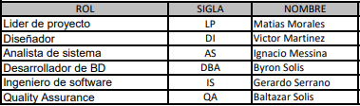

**4.1.3 Definición de Actividades principales del Proyecto**

* Captura de Requerimientos.
* Desarrollo de APP.
* Prueba de funcionamiento.
* Prueba de usuarios.

**4.1.4 Diagrama EDT**

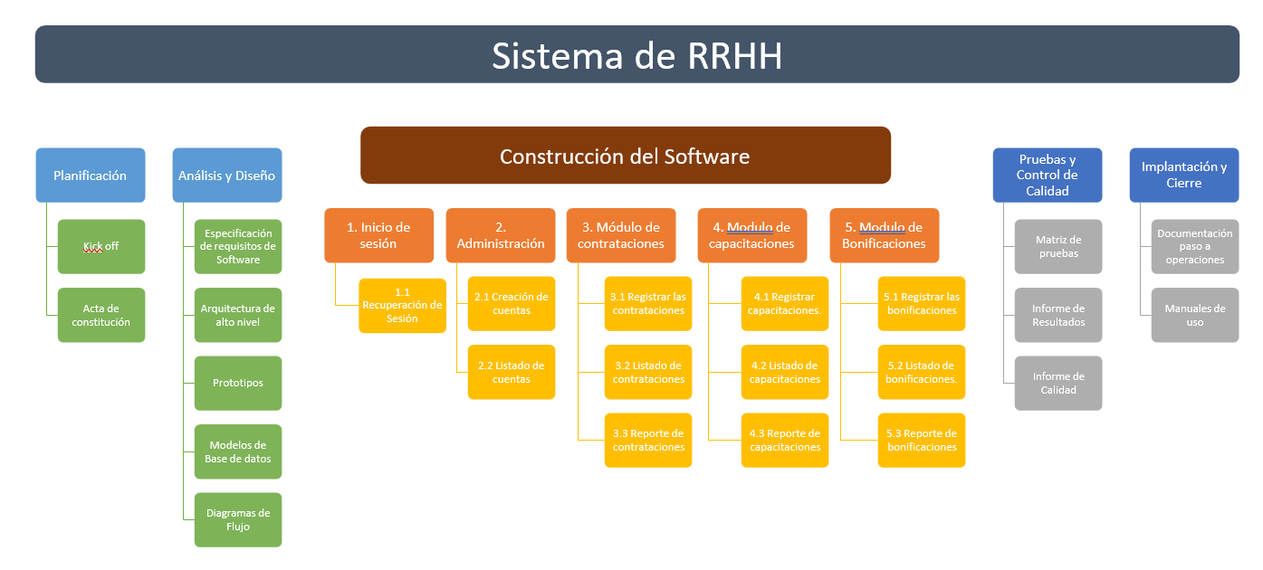

**4.1.5 Carta Gantt**

En la semana N°1 se hará la Fase de Planificación, en la semana N°2 y la mitad de la N°3 se desarrollara la Fase de Análisis y Diseño, en la mitad de la semana N°3, N°4, N°5, N°6 y parte de la N°7 se hará la Fase de Desarrollo y para finalizar del resto de la semana N°7 hasta la semana N°10 se desarrollará la Fase de Implementación y Cierre.

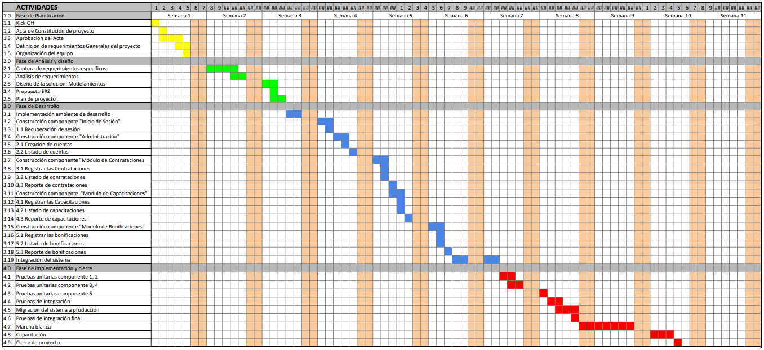

**4.1.6 Resumen Costos del Desarrollo del Proyecto**

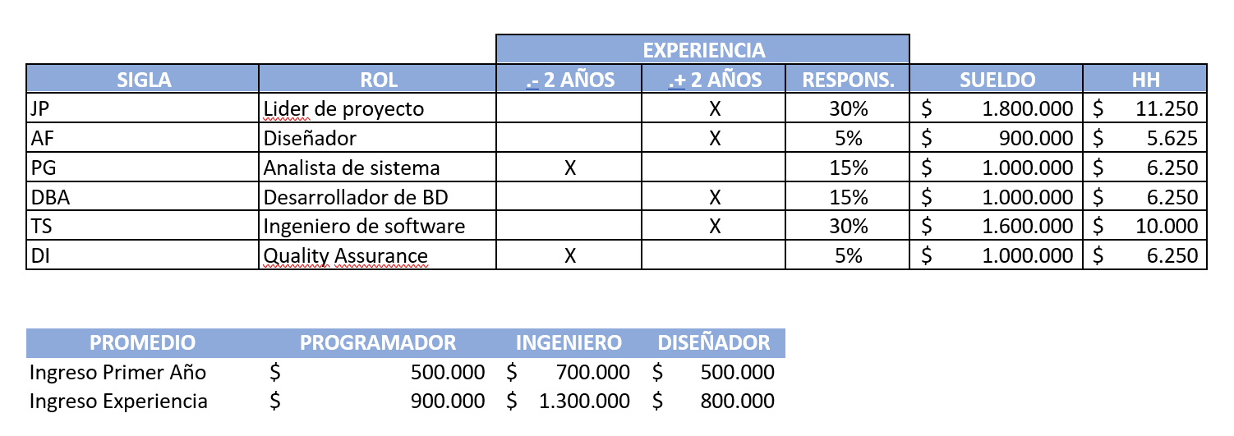

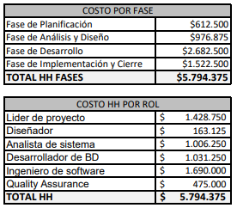

**4.2 Plan de Control de Cambio**

En el desarrollo del software o APP pueden haber varios cambios durante el proceso de desarrollo.En esto se puede ver modificado requisitos, arquitectura, diseño, implementación y pruebas:

* Requisitos: En esta etapa se le puede agregar o quitar requisitos que desea el cliente sobre el software.
* Arquitectura: En esta etapa puede variar la organización de los datos para conseguir la eficiencia del software.
* Diseño: En esta etapa se puede mejorar el software visualmente para lograr una mejor experiencia del usuario.
* Implementación: En esta etapa se puede mejorar el software en relación a la programación revisar errores y mejorarlos.
* Pruebas: En esta etapa se realizan las pruebas de las modificaciones realizadas, es necesario ir probando el software a medida que se le hace una modificación para así saber si quedo bien o no.

**5. Anexos**

**5.1 Acta de Proyecto**

Patrocinadores

| **Nombre** | **Cargo** | **Departamento / División** |
| --- | --- | --- |
| Patricio Carlos Astudillo | Gerente | Gerencia General |
| Julia Perez Robert | Directora | Administración y Finanzas |
| Lucía Roldán Suazo | Jefa de Innovación | Publicidad y Marketing |

Gerente de Proyecto

| **Nombre** | **Cargo** | **Departamento / División** |
| --- | --- | --- |
| Marco Antonio Solis | Jefatura del Proyecto | Proveedor |

Niveles de autoridad

|  |  |
| --- | --- |
| **Área de autoridad** | **Descripción del nivel de autoridad** |
| Decisiones de administración del personal. | Tendrá la posibilidad de conformar el equipo encargado del desarrollo. |
| Planificación y administración de presupuesto. | Toda modificación y/o excedente del presupuesto debe ser solicitada y autorizada por el Departamento de Administración y finanzas. |
| Elecciones de carácter técnico. | Decisiones y modificaciones al plan técnico han de ser consensuadas bajo acuerdo entre el equipo proveedor y el equipo TI de CleanVIP. |
| Declaración y resolución de conflicto | Bajo consenso y acuerdo con el Jefe de proyectos externos de Clean VIP. |
| Escalamiento y limitaciones | Toma de ideas o decisiones no técnicas que pasarán a ser evaluadas por los patrocinadores. |

Lista de Interesados

| **Nombre** | **Tipo** | **Cargo** | **Departamento / División** |
| --- | --- | --- | --- |
| Marco Antonio Solis | Proveedor | Jefe de Proyecto | Proveedor |
| Rubén Aguirre | Usuario | Reclutamiento | Cliente |
| Antonieta Nieves | Usuario | Cobrador | Cliente |
| Leonel Rodríguez | Experto IT | Gerente de proyectos | Proveedor |

**Descripción del proyecto**

Objetivos del Negocio

|  |
| --- |
| Desarrollar un sistema informático que apoye a recursos humanos en las constantes labores de **contratación, capacitación y bonificación** de los colaboradores, automatizando las tareas del sistema actual implementado por la empresa. |

Justificación del proyecto – Contexto

|  |
| --- |
| En Clean VIP los clientes aumentan todos los años, haciendo que la empresa realice constantes procesos de contratación de nuevos colaboradores.  Debido a esto, el actual sistema implementado no será capaz de dar respuesta a las futuras demandas de trabajo que la empresa pueda llegar a recibir. Esto podría desencadenar una notoria baja de los estándares de calidad, el aumento del márgen de errores en los cálculos del actual sistema de bonificaciones, la falta de orden y control en el sistema de capacitación y contratación de colaboradores, etc. |

Problema-Necesidad

|  |
| --- |
| El personal de recursos humanos, encargado de las contrataciones , capacitaciones y bonificaciones (que se realizan de manera manual en proporción a la calificación de los clientes por los servicios realizados) se ha visto en muchas oportunidades sobrepasado en cuanto a tiempo y trabajo. Es por eso que requiere urgentemente automatizar las tareas antes nombradas para disminuir la carga laboral de los colaboradores de RRHH y mantener sus estándares de calidad en servicio. |

**Descripción del producto**

Solución Propuesta

|  |
| --- |
| Desarrollar una solución de escritorio en base a un sistema de información que responda a las actuales demandas de recursos humanos, que sea capaz de automatizar las labores de **contratación, capacitación y bonificación** de los colaboradores. |

Objetivos del proyecto

| **Objetivo** | **Indicador de éxito** |
| --- | --- |
| **Alcance** | |
| Automatizar las actuales labores del área de recursos humanos por medio de un sistema de escritorio que gestione las tareas de **contratación, capacitación y bonificación.** | Disminución de carga laboral.  Disminución del índice de errores.  Reducción en los tiempos de trabajo y espera. |

| **Objetivo** | **Indicador de éxito** |
| --- | --- |
| **Calidad** | |
| Implementar un producto acorde a los estándares locales e internacionales, que respete el uso de licencias y condiciones establecidas por los estándares de desarrollo solicitados. | Aprobar las pruebas de usuario con más del 90% de los casos revisados y testeados a nivel funcional y no funcional. |
| Disponer de un sistema diseñado para escritorio con un entorno gentil al usuario, que además incluya un sistema de ayuda en manual y apoyo en línea frente a consultas. | La fase de prueba debe aprobar en el 90% de los usuarios para demostrar que el entorno del sistema es comprensible para estos. |
| Integrar un sistema de verificación de cuentas habilitadas para usuarios encargados de la ejecución de las tareas de RRHH. | La aplicación sólo debe permitir el ingreso de usuarios verificados y con cuentas habilitadas. |

Objetivos de desarrollo

|  |
| --- |
| Desarrollar un sistema de escritorio, haciendo uso de tecnologías y frameworks como Microsoft .NET y bases de datos MySql.  Se creará una interfaz de usuario en la cual se puedan ejecutar de manera más eficiente las contrataciones, capacitaciones y bonificaciones, esta aplicación será amigable para el usuario y permitirá la entrega de reportes por medio del formato PDF o excel . |

Entregables

|  |
| --- |
| Software ejecutable de escritorio vinculado a Base de datos administrativa.  Base de datos corporativa. |

**Descripción del sistema**

Requerimientos de alto nivel

|  |
| --- |
| RF. 1: Registro de colaboradores.  RF. 2: Creación de cuentas de usuario.  RF. 3: Autentificación de usuarios.  RF. 4: Control y registro de bonificaciones.  RF. 5: Generación de reportes.  RF: 6: Control en formato de reportes (Excel y PDF).  RF: 7: Envío de ofertas de capacitación.  RF: 8: Registro de capacitaciones.  RF: 9: Control de estado de capacitaciones.  RF: 10: Garantía en confidencialidad de la información.  RF: 11: Eficiencia en respuestas a consultas de sistema. |

Premisas y restricciones

|  |
| --- |
| * Solución de escritorio. * Ingreso solo con cuentas habilitadas. * Respetar los colores de la empresa. * Reportes en formato PDF o Excel. * Sistema intuitivo y sin filtración de datos. |

Riesgos iniciales de alto nivel

|  |
| --- |
| Ausencia (Momentánea o permanente) de algún miembro del equipo. Sabotaje o corrupción de información durante la etapa de desarrollo del producto. |

Especificaciones técnicas de las herramientas de desarrollo

|  |
| --- |
| Framework: Microsoft .NET, versión X (por ejemplo, .NET Framework 4.7.2)  Lenguajes de programación: C# o Visual Basic .NET  Base de datos: MySQL, versión X (por ejemplo, MySQL 8.0)  Interfaz de usuario: Windows Forms  Diseño de la interfaz de usuario: Bootstrap + jQuery (HTML5, CSS3 y JavaScript) |

Tipo de Interfaz Hardware

|  |
| --- |
| **Servidor compartido:**  Procesador: Intel Xeon E5-2690 v4 con 14 núcleos a 2.60 GHz o superior  Almacenamiento: SSD de 500 GB o superior.  RAM: 32 GB DDR4 con una frecuencia de 2.666 MHz o superior  **Usuarios finales:**  Equipo: Desktop o Notebook  Procesador: Intel Core i3 7100 o superior / AMD Ryzen 3 2100G  RAM: 8 GB  Tarjeta de video: Tarjeta de video compatible con DirectX 11 o superior |

Tipo de Interfaz de Software

|  |
| --- |
| **Servidor compartido:**  Sistema operativo: Windows Server 2016/2019 Microsoft Visual Studio como entorno de desarrollo integrado (IDE), y Windows Presentation Foundation (WPF) o Windows Forms como interfaz de usuario para aplicaciones de escritorio en .NET.  **Usuarios finales:**  Windows 8.1 o 10 (Home Single Language o Superior compatibles con .NET).  Microsoft Office 2013 o superior  Adobe Reader (DC o PRO) |

Tipo de Interfaz de Usuario

|  |
| --- |
| Software de escritorio ejecutable y compatible con Windows. |

**Requisitos de aprobación del proyecto**

|  |
| --- |
| El Cliente certifica que la totalidad de los suministros o servicios reseñados en la presente acta de recepción han sido entregados/terminados y que, habiendo sido sometidos a las pruebas de validación y aceptación indicadas, están de acuerdo con las especificaciones formales y demás requisitos contractualmente convenidos y establecidos entre las partes, con los siguientes ítems finalizados correctamente:   * Aplicación de escritorio para gestión de RR.HH * Base de datos, implementada y configurada correctamente. |

**Aprobaciones y control de cambios**

|  |  |  |  |  |
| --- | --- | --- | --- | --- |
| Versión | Nombre | Rol | Fecha | Firma |
| 1.0 | Patricio Carlos Astudillo | Creación | 08-04-2023 |  |
| 1.0 | Leonel Rodríguez | Aprobación | 08-04-2023 |  |

**5.2 Matriz Especificación de Requerimientos**

|  |  |  |
| --- | --- | --- |
| **RF-1** | Creación de usuario | |
| **Versión** | 1.0 10/05/2023 | |
| **Actores** | Jefe de RRHH / Administrador del sistema | |
| **Objetivos asociados** | Registrar usuarios habilitados para ingresar al sistema. | |
| **Requerimientos asociados** | R.2 Autentificación de usuarios | |
| **Descripción** | El administrador de sistema debe registrar usuarios habilitados para ingresar al sistema con los perfiles respectivos de su cargo. | |
| **Pre-condición** | El usuario debe estar contratado para registrar su usuario y debe poseer un correo electrónico. | |
| **Secuencia**  **Normal** | **Paso** | **Acción** |
| 1 | El usuario ingresa con sus credenciales a la plataforma. |
| 2 | El sistema da la bienvenida al usuario y muestra las opciones de creación y modificación de usuarios |
| 3 | El usuario debe seleccionar **Crear nuevo usuario.** |
| 4 | El sistema presenta el formulario correspondiente a la creación de un nuevo usuario del sistema. |
| 5 | El administrador ingresa los datos del usuario, incluyendo su correo, información de contrato y permisos de sistema. Luego presiona la opción “Crear usuario” |
| 6 | El sistema arroja una ventanilla para crear una contraseña provisoria para el usuario. |
| 7 | El administrador debe crear una contraseña para el usuario. |
| 8 | El sistema verifica la seguridad de la contraseña. |
| 9 | El sistema guarda la información e indica el mensaje “El usuario ha sido creado con éxito” |
| **Post-condición** | El usuario se registra en el sistema. | |
| **Excepciones** | **Paso** | **Acción** |
| 1 | El usuario ingresa datos incorrectos. El sistema emite el error “Datos incorrectos. Intente nuevamente” |
| 5 | El usuario cancela la operación. El sistema muestra la ventana emergente “¿Desea salir sin guardar?”. Si acepta, regresa al menú anterior sin guardar los datos; si cancela, continúa en la edición del formulario de capacitación. |
| 5 | El usuario presiona “Guardar” cuando uno de los campos obligatorios están vacíos. El sistema arroja el error “Faltan datos obligatorios por ingresar” y vuelve a la planilla de edición. |
| 8 | La contraseña ingresada no es segura. El sistema indica en un mensaje emergente “La contraseña no cumple con los requisitos de seguridad y regresa a la ventana de creación de contraseña”. |
| 8 | El tiempo de espera para guardar el formulario tarda más de 30 segundos. El sistema arroja “El tiempo de espera de la solicitud ha expirado”. El sistema regresa a la pantalla de edición de formulario. |
| **Rendimiento** | **Paso** | **Cota de tiempo** |
| 2 | 3 segundos |
| 4 | 3 segundos |
| 6 | 3 segundos |
| 9 | 5 segundos |
| **Frecuencia esperada** | 30 veces/mes | |
| **Comentarios** | En esta sección también se encuentra la opción de modificación de cuentas: modificación de perfil, roles, datos, accesos o deshabilitación de las mismas. | |

|  |  |  |
| --- | --- | --- |
| **R.2** | Autentificación de Usuarios | |
| **Versión** | Version 1.0 / 10-05-2023 | |
| **Actores** | Jefe de RRHH | |
| **Objetivos asociados** | verificación del usuario cuando ya estaba registrado | |
| **Requerimientos asociados** | R.2 Control y registro de contrataciones | |
| **Descripción** | Si el usuario ya está registrado por el área de sistemas, podrá autenticarse. | |
| **Pre-condición** | El usuario debe autenticarse para tener acceso a los recursos del sistema | |
| **Secuencia**  **Normal** | **Paso** | **Acción** |
| 1 | El usuario inicia la aplicación. |
| 2 | El sistema indica la ventana de ingreso de datos de cuenta para iniciar sesión. |
| 3 | El usuario ingresa sus credenciales (Usuario y contraseña) |
| 4 | El sistema corrobora que los datos estén asociados al sistema. |
| 5 | El sistema da la bienvenida al usuario, mostrando las opciones asociadas a los permisos de la cuenta. |
| **Post-condición** | El sistema te entregará los recursos asociados con la aplicación | |
| **Excepciones** | **Paso** | **Acción** |
| 2 | El usuario ingresa datos incorrectos. El sistema emite el error “Datos incorrectos. Intente nuevamente” |
| 2 | El usuario ingresa datos incorrectos 5 veces consecutivas. El sistema arrojará el mensaje ”Su cuenta ha sido bloqueada por exceder los intentos de inicio de sesión. Por favor comuníquese con el administrador del sistema.” |
| **Rendimiento** | **Paso** | **Cota de tiempo** |
| 2 | 3 segundos |
| 4 | 3 segundos |
| 5 | 3 segundos |
| **Frecuencia esperada** | 100 veces/dia | |
| **Comentarios** |  | |

|  |  |  |
| --- | --- | --- |
| **R.3** | **Control y registro de contrataciones** | |
| **Versión** | 1.0 / 10/05/2023 | |
| **Actores** | Colaborador de contrataciones | |
| **Objetivos asociados** | Registrar y controlar las contrataciones de los colaboradores | |
| **Requerimientos asociados** | R.2 Autentificación de Usuarios  R.6 Generación de reportes | |
| **Descripción** | Se llevará un control y registro de todos los colaboradores contratados en la empresa. | |
| **Pre-condición** | El colaborador debe estar contratado.  El usuario debe iniciar sesión en su perfil de capacitaciones.  El usuario debe contar con los datos del colaborador a contratar. | |
| **Secuencia**  **Normal** | **Paso** | **Acción** |
| 1 | El usuario debe iniciar sesión |
| 2 | El sistema da la bienvenida al usuario, mostrando las opciones de contratación y registro de contratos |
| 3 | El usuario debe seleccionar **Nuevo registro de contratación**. |
| 4 | El sistema presenta el formulario correspondiente al registro de contratación de usuario. |
| 5 | El usuario ingresa los datos del colaborador. Luego selecciona la opción guardar |
| 6 | El sistema guarda los datos ingresados. |
| **Post-condición** | El sistema muestra el mensaje “La ficha de contrato ha sido guardada con éxito” y vuelve al menú de registro de contratos. | |
| **Excepciones** | **Paso** | **Acción** |
| 1 | El usuario ingresa sus datos incorrectos. El sistema emite un error “Datos incorrectos. Intente nuevamente”. |
| 5 | El usuario cancela la operación. El sistema muestra la ventana emergente “¿Desea salir sin guardar?”. Si acepta, regresa al menú anterior sin guardar los datos; si cancela, continúa en la edición del formulario de capacitación. |
| 5 | El usuario presiona “Guardar” cuando uno de los campos obligatorios están vacíos. El sistema arroja el error “Faltan datos obligatorios por ingresar” y vuelve a la planilla de edición. |
| 6 | El tiempo de espera para guardar el formulario tarda más de 30 segundos. El sistema arroja “El tiempo de espera de la solicitud ha expirado”. El sistema regresa a la pantalla de edición de formulario. |
| **Rendimiento** | **Paso** | **Cota de tiempo** |
| 2 | 3 segundos |
| 4 | 3 segundos |
| 6 | 5 segundos |
| **Frecuencia esperada** | 30 veces/ en 1 mes | |
| **Comentarios** | Esta sección del sistema también permite realizar modificaciones de contrato, pero requiere de autorización del jefe de RRHH para cualquier edición a guardar. | |

|  |  |  |
| --- | --- | --- |
| **RF-4** | Control y registro de bonificaciones | |
| **Versión** | 1.0 / 10/05/2023 | |
| **Actores** | Colaborador de bonificaciones | |
| **Objetivos asociados** | Registrar y controlar las bonificaciones de los usuarios | |
| **Requerimientos asociados** | R.2 Autentificación de Usuarios  R.6 Generación de reportes | |
| **Descripción** | El usuario puede registrar las bonificaciones entregadas a los colaboradores. | |
| **Pre-condición** | El colaborador debe estar contratado.  El usuario debe iniciar sesión en su perfil de capacitaciones.  El usuario debe contar con los datos del colaborador y el cálculo de sus bonificaciones. | |
| **Secuencia**  **Normal** | **Paso** | **Acción** |
| 1 | El usuario debe iniciar sesión |
| 2 | El sistema da la bienvenida al usuario, mostrando las opciones de registro de bonificaciones. |
| 3 | El usuario debe seleccionar **Nuevo registro de bonificación**. |
| 4 | El sistema presenta el formulario correspondiente al registro de nueva bonificación de usuario. |
| 5 | El usuario ingresa los datos del colaborador, el cálculo y detalle de las bonificaciones. Luego selecciona la opción guardar. |
| 6 | El sistema guarda los datos ingresados. |
| **Post-condición** | El sistema muestra el mensaje “La ficha de registro de bonificaciones ha sido guardada con éxito” y vuelve al menú de registro de bonificaciones. | |
| **Excepciones** | **Paso** | **Acción** |
| 1 | El usuario ingresa datos incorrectos. El sistema emite el error “Datos incorrectos. Intente nuevamente” |
| 5 | El usuario cancela la operación. El sistema muestra la ventana emergente “¿Desea salir sin guardar?”. Si acepta, regresa al menú anterior sin guardar los datos; si cancela, continúa en la edición del formulario de capacitación. |
| 5 | El usuario presiona “Guardar” cuando uno de los campos obligatorios están vacíos. El sistema arroja el error “Faltan datos obligatorios por ingresar” y vuelve a la planilla de edición. |
| 6 | El tiempo de espera para guardar el formulario tarda más de 30 segundos. El sistema arroja “El tiempo de espera de la solicitud ha expirado”. El sistema regresa a la pantalla de edición de formulario. |
| **Rendimiento** | **Paso** | **Cota de tiempo** |
| 2 | 3 segundos |
| 4 | 3 segundos |
| 6 | 5 segundos |
| **Frecuencia esperada** | 100 / 1 mes | |
| **Comentarios** | Las bonificaciones son calculadas en base a las encuestas de gratificación realizadas por los clientes. | |

|  |  |  |
| --- | --- | --- |
| **RF-5** | Control y registro de capacitaciones | |
| **Versión** | 1.0 / 10-05-2023 | |
| **Actores** | Colaborador de capacitaciones | |
| **Objetivos asociados** | Registrar y controlar las capacitaciones de los usuarios | |
| **Requerimientos asociados** | R.2 Autentificación de Usuarios  R.6 Generación de reportes | |
| **Descripción** | El usuario puede registrar y controlar las capacitaciones de los colaboradores ingresados en el sistema. | |
| **Pre-condición** | El colaborador debe estar contratado.  El usuario debe iniciar sesión en su perfil de capacitaciones.  El usuario debe contar con los datos del colaborador y la capacitación a registrar. | |
| **Secuencia**  **Normal** | **Paso** | **Acción** |
| 1 | El usuario debe iniciar sesión |
| 2 | El sistema da la bienvenida al usuario, mostrando las opciones de registro y control de capacitación |
| 3 | El usuario debe seleccionar **Nuevo registro de capacitación**. |
| 4 | El sistema presenta el formulario correspondiente al registro de nueva capacitación de usuario. |
| 5 | El usuario ingresa los datos del colaborador y la capacitación a realizar. Luego selecciona la opción guardar. |
| 6 | El sistema guarda los datos ingresados. |
| **Post-condición** | El sistema muestra el mensaje “La ficha de registro de capacitación ha sido guardada con éxito” y vuelve al menú de registro de capacitaciones. | |
| **Excepciones** | **Paso** | **Acción** |
| 1 | El usuario ingresa datos incorrectos. El sistema emite el error “Datos incorrectos. Intente nuevamente” |
| 5 | El usuario cancela la operación. El sistema muestra la ventana emergente “¿Desea salir sin guardar?”. Si acepta, regresa al menú anterior sin guardar los datos; si cancela, continúa en la edición del formulario de capacitación. |
| 5 | El usuario presiona “Guardar” cuando uno de los campos obligatorios están vacíos. El sistema arroja el error “Faltan datos obligatorios por ingresar” y vuelve a la planilla de edición. |
| 6 | El tiempo de espera para guardar el formulario tarda más de 30 segundos. El sistema arroja “El tiempo de espera de la solicitud ha expirado”. El sistema regresa a la pantalla de edición de formulario. |
| **Rendimiento** | **Paso** | **Cota de tiempo** |
| 2 | 3 segundos |
| 4 | 3 segundos |
| 6 | 5 segundos |
| **Frecuencia esperada** | 50 / en 1 mes | |

|  |  |  |
| --- | --- | --- |
| **RF-6** | Generación de reportes | |
| **Versión** | 1.0 / 10-05-2023 | |
| **Actores** | Colaborador de contrataciones  Colaborador de capacitaciones  Colaborador de bonificaciones | |
| **Objetivos asociados** | Generar reportes de los diferentes registros de sistema | |
| **Requerimientos asociados** | R.2 Autentificación de Usuarios  R.3 Control y registro de contrataciones  R.4 Control y registro de bonificaciones  R.5 Control y registro de capacitaciones | |
| **Descripción** | Usuarios pueden generar reportes en base a la información organizada por el sistema, ya sea de los colaboradores, de contratación, de controles de capacitación o bonificaciones. | |
| **Pre-condición** | El colaborador debe estar contratado.  El usuario debe iniciar sesión en su perfil de capacitaciones. | |
| **Secuencia**  **Normal** | **Paso** | **Acción** |
| 1 | El usuario debe iniciar sesión |
| 2 | El sistema da la bienvenida al usuario, mostrando las opciones de generar reporte |
| 3 | El usuario debe seleccionar **Generar nuevo reporte** |
| 4 | El sistema indica formatos disponibles para generar reporte (Excel o PDF) |
| 5 | El usuario selecciona la opción deseada y presiona Exportar. |
| 6 | El sistema guarda el reporte en la carpeta de reportes del sistema |
| El sistema muestra el mensaje “El reporte ha sido guardado con éxito” y vuelve al menú principal. | |
| **Post-condición** | **Paso** | **Acción** |
| **Excepciones** | 1 | El usuario ingresa datos incorrectos. El sistema emite el error “Datos incorrectos. Intente nuevamente” |
| 5 | El usuario cancela la operación. El sistema muestra la ventana emergente “¿Desea salir sin guardar?”. Si acepta, regresa al menú anterior sin guardar los datos; si cancela, continúa en la ventanilla de generar reportes |
| 5 | El usuario presiona “Guardar” cuando no ha seleccionado el formato a guardar. El sistema arroja el error “Seleccione formato deseado” y vuelve a ventana de selección |
| 6 | El tiempo de espera para guardar el formulario tarda más de 30 segundos. El sistema arroja “El tiempo de espera de la solicitud ha expirado”. El sistema regresa al menu de generar reporte. |
| **Rendimiento** | **Paso** | **Cota de tiempo** |
| 2 | 3 segundos |
| 4 | 3 segundos |
| 6 | 5 segundos |
| **Frecuencia esperada** | 50 / en 1 mes | |
| **Comentarios** |  | |

**5.3 Diagrama de Casos de Uso General**

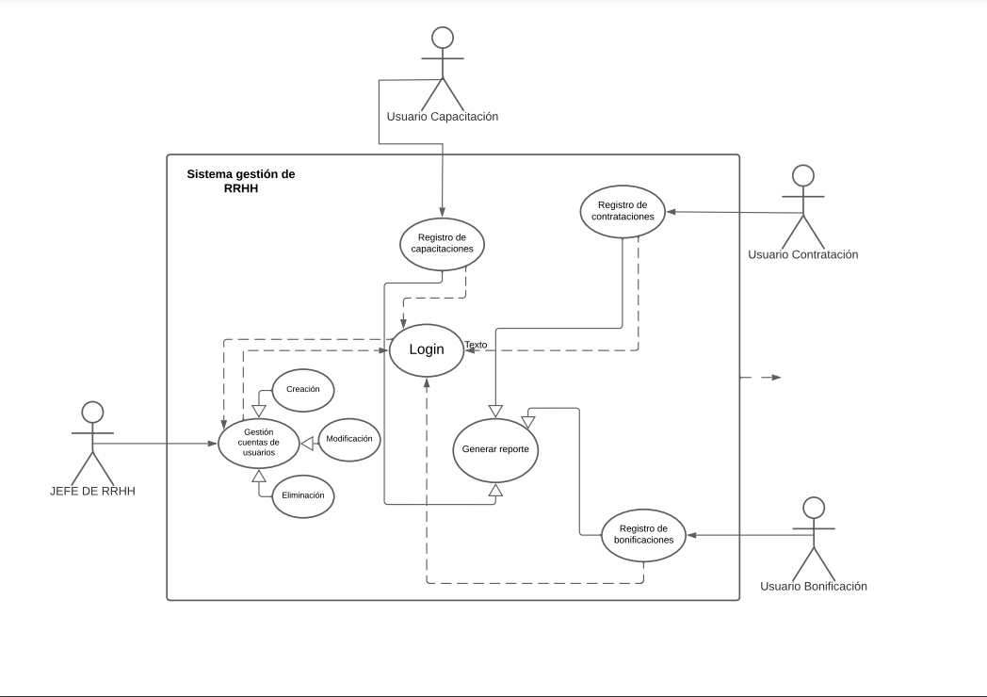

**5.4 Planilla Casos de Uso**

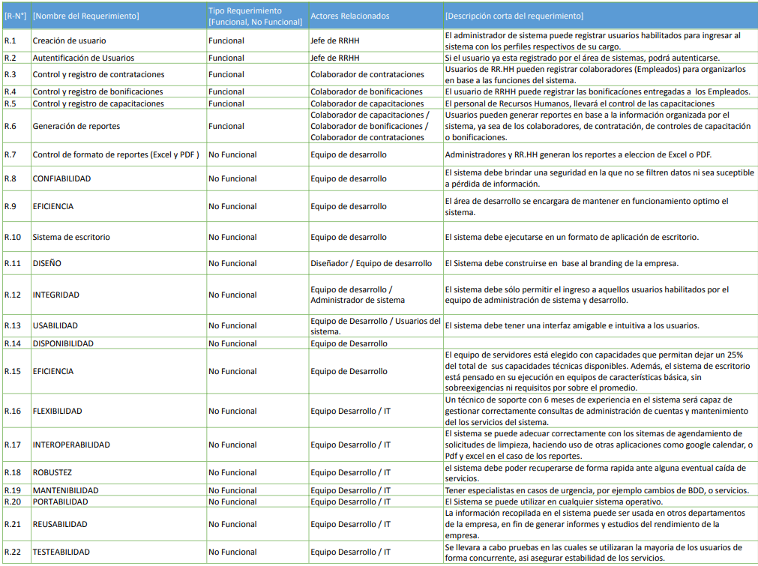

**5.5 Prototipado de Software**

|  |
| --- |
|  |
|  |
|  |
|  |
|  |
|  |
|  |
|  |
|  |
|  |
|  |
|  |
|  |
|  |
|  |
|  |
|  |
|  |
|  |
|  |
|  |
|  |
|  |
|  |
|  |
|  |
|  |
|  |
|  |

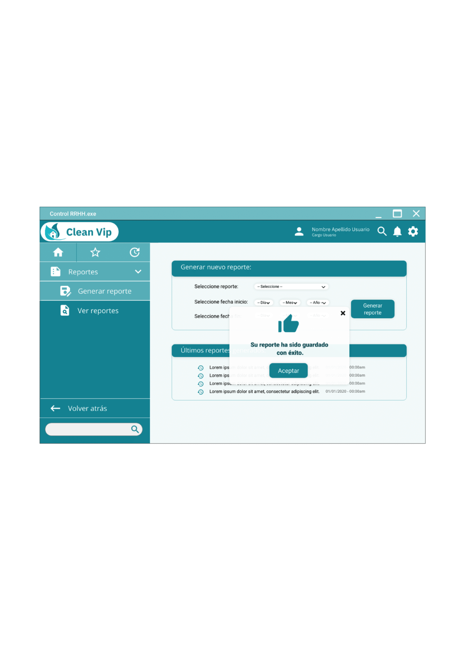

**5.6 Planilla entregables del Proyecto**

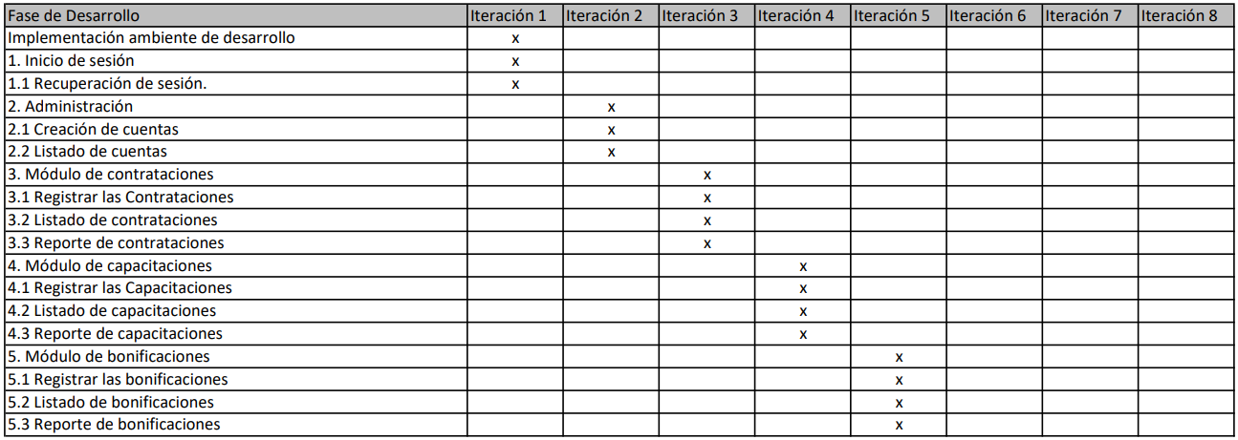

**5.7 Matriz EDT. Planilla Detallada Cálculo de Esfuerzo**

